Звіт

Автор: Васильченко С., 1.КІТ101.8б

Дата: 18.09.2019

Лабораторна робота №2

АЛГОРИТМІЧНА ДЕКОМПОЗИЦІЯ. ПРОСТІ АЛГОРИТМИ ОБРОБКИ ДАНИХ

***Мета.*** Розробка простих консольних програм для платформи Java SE.

**Вимоги:**

* Розробити та продемонструвати програму мовою Java в середовищі Eclipse для вирішення прикладної задачі за номером, що відповідає збільшеному на одиницю залишку від ділення на 10 зменшеного на одиницю номера студента в журналі групи.
* Для визначення вхідних даних використовувати генератор псевдовипадкових чисел (java.util.Random) та забезпечити циклічне (принаймні десять ітерацій) знаходження результату рішення прикладної задачі.
* Забезпечити виведення до консолі відповідних значень вхідних даних та результатів обчислень у вигляді таблиці.
* Застосувати функціональну (процедурну) декомпозицію і забезпечити рішення прикладної задачі за допомогою відповідних методів.
* Забороняється використання даних типу String та масивів при знаходженні рішення прикладної задачі.

ЗАВДАННЯ ДО РОБОТИ

* 1. Знайти суму цифр заданого цілого числа.

ОПИС ПРОГРАМИ

***2.1 Опис змінних:***

int chislo // змінна для збереження числа

int sum //змінна для додавання цифр числа

public static int amount(int chislo) //функція підрахунку суми цифр

Random rand // змінна відповідальна за генерацію рандомного числа

***2.2 Ієрархія та структура класів.***

public class Main – головний класс main. Є точкою входу у програму.

В класі використовується додаткова функція public static int amount(int chislo)

***2.3 Важливі фрагменти програми***

**ТЕКСТ ПРОГРАМИ**

package com.company;

import java.util.Random;

public class Main {

public static void main(String[] args) {

Random rand = new Random();

int chislo = rand.nextInt(Integer.MAX_VALUE);

System.out.println("Исходное число: " + chislo);

int sum = amount(chislo);

System.out.println("Сумма цифр числа: " + sum);

}

public static int amount(int chislo) {

int sum = 0;

while(chislo != 0){

sum += (chislo % 10);

chislo/=10;

}

return sum;

}

}

**ВАРІАНТИ ВИКОРИСТАННЯ**

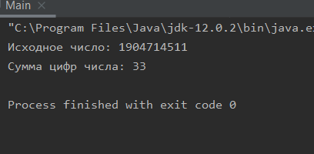

Рис. 1.1 – Результат роботи програми

Використовувати програму можна для підрахунку суми цифр у числі.

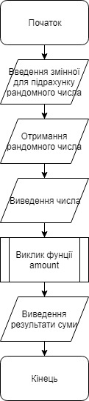

Рис. 2.2 – Блок-схема алгоритму програми

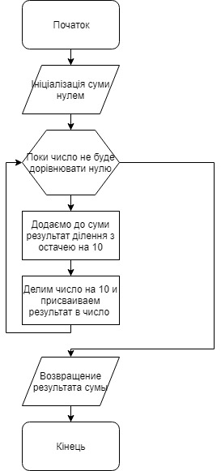

Рис. 2.3– Блок-схема алгоритму функції

**ВИСНОВКИ**

Завдяки данній лабораторній роботі було розроблено прості консольні програми для платформи Java SE. Завдання виконане, пргограма працює успішно.